Các đối tác mong muốn tham gia Mạng lưới

Về phía Nga:
Tìm giúp tôi website chính các trường đại học Nga có tên dưới dây:

- Đại học Bách khoa Moskva (Московский Политех)
Trang web: https://mospolytech.ru/
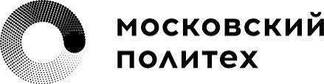

Đại học công nghệ quản lý và kinh tế Saint Petersburg (СПбУТУиЭ)
Trang web: https://www.spbume.ru/
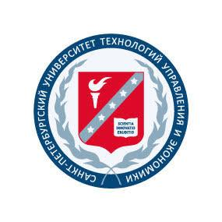

Viện toán-kinh tế trung ương, Viện Hàn lâm khoa học Nga (ЦЭМИ РАН)
Trang web: https://www.cemi.rssi.ru/


Đại học Viễn thông Quốc gia Saint Petersburg mang tên MA Bonch-Bruevich (СПбГУТ)
Trang web: https://www.sut.ru/
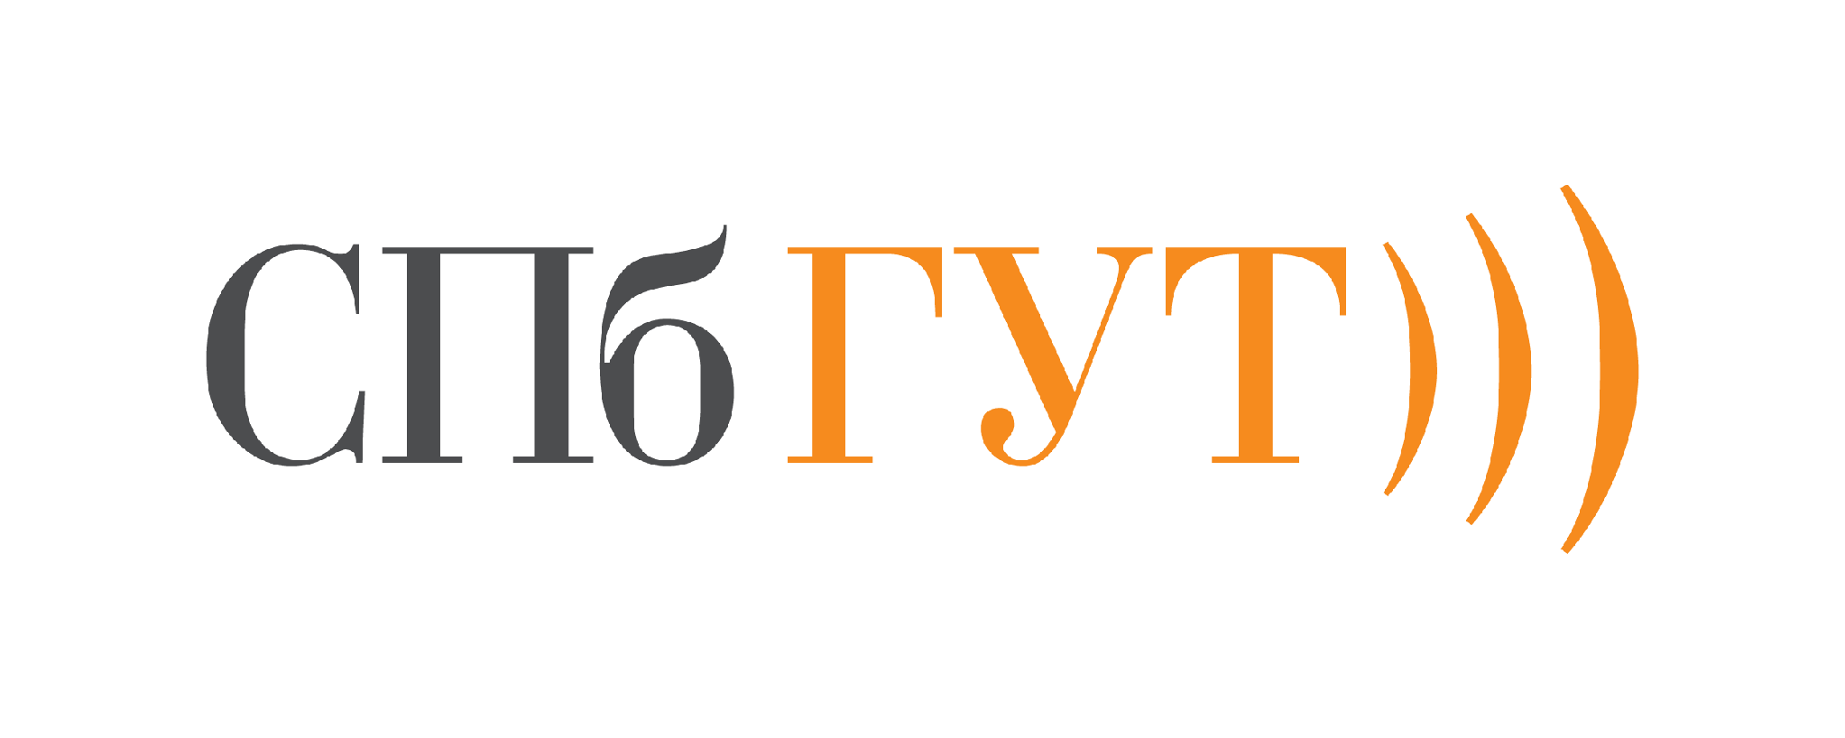

Học viện Tổng thống, khu vực Tây Bắc (Северо-Западный институт управления РАНХиГС)
Trang web: https://sziu.ranepa.ru/
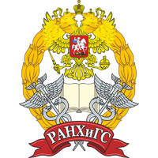

Viện Kinh tế, Viện Hàn lâm khoa học Nga (ИЭ РАН)
Trang web: https://inecon.org/
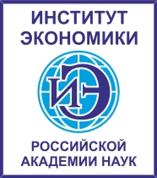

Đại học kỹ thuật điện quốc gia Saint Petersburg (ЛЭТИ - СПбГЭТУ)
Trang web: https://etu.ru/
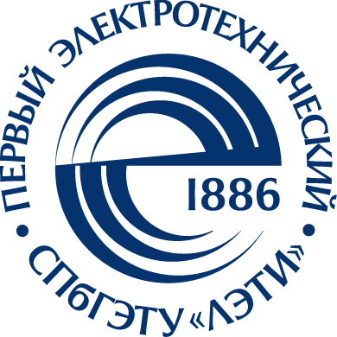

Đại học kinh tế Nga Plekhanov (РЭУ им. Г.В. Плеханова)
Trang web: https: рэу.рф
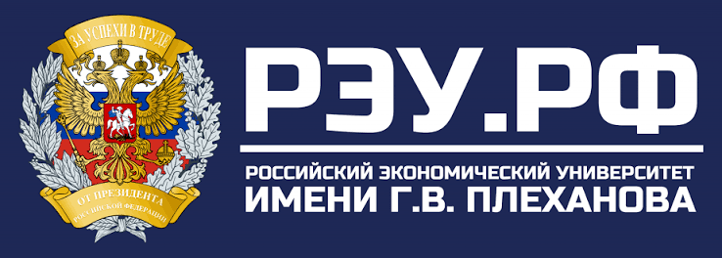

Đại học quốc gia Saint Petersburg (СПбГУ)
Trang web: https://spbu.ru/
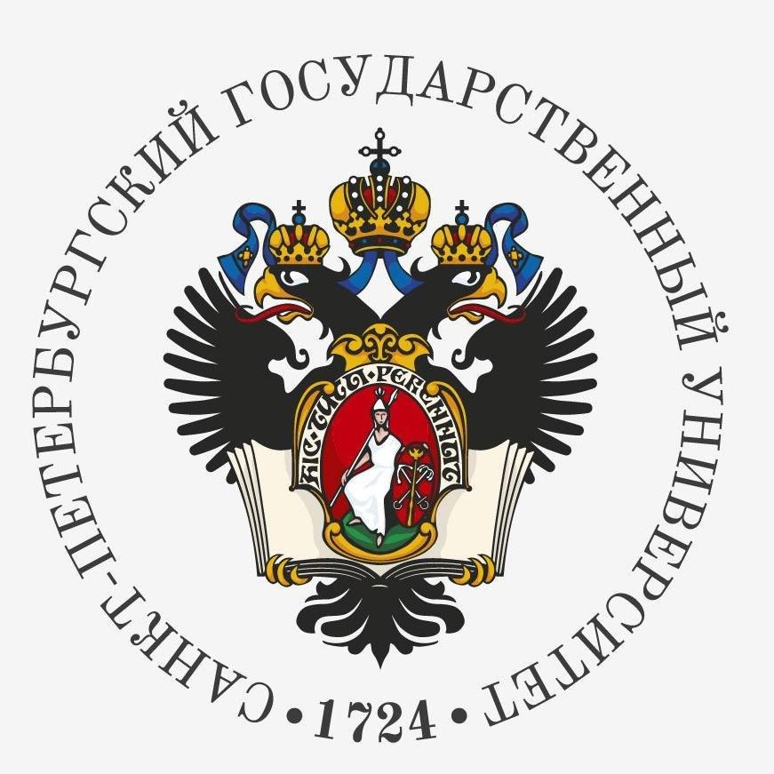

Đại học tài chính trực thuộc chính phủ Nga (ФУ/Финуниверситет)
Trang web: https://www.fa.ru/
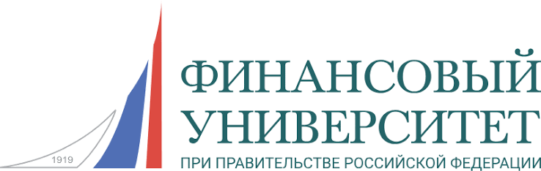

Đại học hữu nghị các dân tộc Nga mang tên Patrice Lumumba (РУДН)
Trang web: https://www.rudn.ru/


Đại học bách khoa Perm (Пермский Политех - ПНИПУ)
Trang web: https://pstu.ru/


Đại học nhân văn quốc gia Nga (РГГУ)
Trang web: https://www.rsuh.ru/
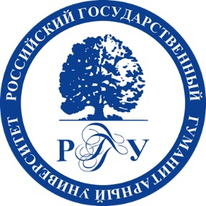

Đại học giao thông Moskva (РУТ МИИТ)
Trang web: https://rut-miit.ru/
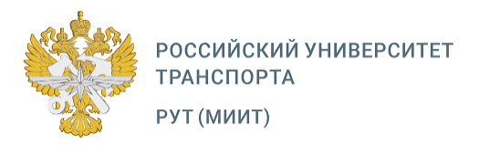

Đại học sư phạm quốc gia Nga mang tên Herzen (РГПУ им. А. И. Герцена)
Trang web: https://www.herzen.spb.ru/
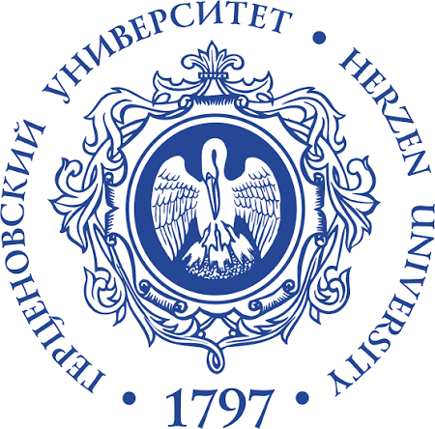

Đại học khí tượng thủy văn Saint Petersburg (РГГМУ)
Trang web: https://www.rshu.ru/
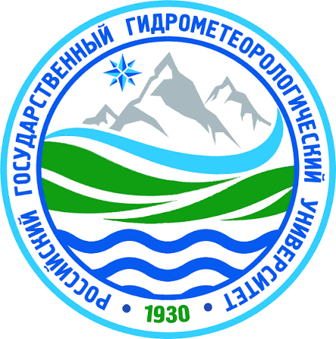

Đại học công nghệ hóa học Ivanovo (ИГХТУ)
Trang web: https://www.isuct.ru/
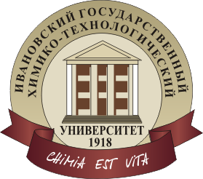

Trường kinh tế Moskva, Đại học quốc gia Moskva (МШЭ МГУ)
Trang web: https://mse-msu.ru/
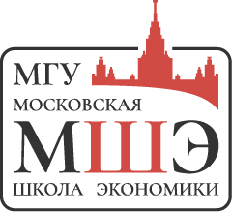

Đại học kinh tế quốc gia Ural (УрГЭУ)
Trang web: https://www.usue.ru/
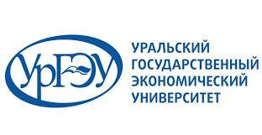

Đại học công nghệ quản lý và kinh tế Saint Petersburg (СПбУТУиЭ)
Trang web: https://www.spbume.ru/


Đại học kinh tế quốc gia Saint Petersburg (СПбГЭУ)
Trang web: https://unecon.ru/
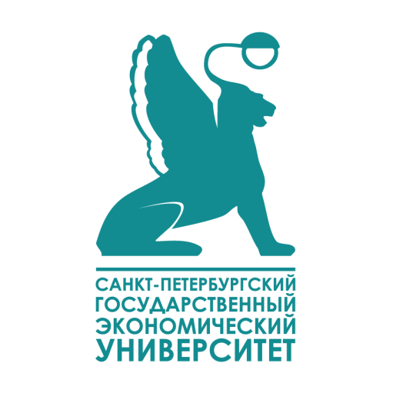

Đại học sư phạm quốc gia Moskva (МПГУ)
Trang web: https://mpgu.su/
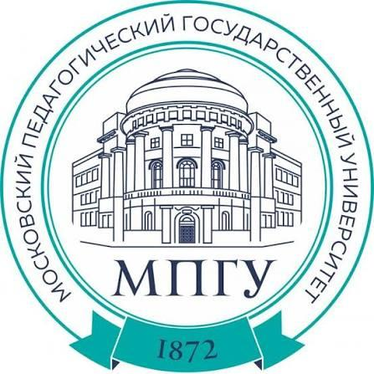

Đại học ngôn ngữ quốc gia Moskva (МГЛУ)
Trang web: https://linguanet.ru/


Tổ chức tư vấn khoa học giáo dục Kolaboratoria (Колаборатория / Co-laboratoria)
Trang web: https://co-laboratoria.ru/


Về phía Việt Nam
- Đại học quốc gia Hà nội
Trang web: http://vnu.edu.vn/


- Học viện bưu chính viễn thông
Trang web: https://ptit.edu.vn/



- Đại học kinh tế - kỹ thuât công nghiệp
Trang web: https://uneti.edu.vn/

